E. B. M ALBERTO BORDIN
TRABALHOS COMPLEMENTARES DE LÍNGUA INGLESA
TEACHER: SAMARA GONÇALVES MACHADO FORCHESATTO

HELLO!!

MEUS QUERIDO ALUNOS, ESTOU COM MUITA SAUDADE DE VOCÊS, MAS PRECISAMOS FICAR UM TEMPINHO DISTANTES, PARA QUE TUDO SE RESOLVA. NESSE PERÍODO PARA QUE POSSAMOS NOS MANTER MAIS PRÓXIMOS E TAMBÉM PARA DARMOS CONTINUIDADE AO ESTUDO DA LÍNGUA INGLESA, VOU ENVIAR ALGUMAS ATIVIDADES COMPLEMENTARES PARA QUE FAÇAM EM CASA.

AS ATIVIDADES SERÃO COMPOSTAS POR ATIVIDADE PARA FAZER NO CADERNO ( SE NÃO TIVEREM O CADERNO DE INGLÊS EM CASA PODE SER FEITO NO CADERNO DE ATIVIDADES) ,PALAVRAS PARA TREINAREM A PRONUNCIA E LINKS DA INTERNET PARA QUE POSSAM ASSISTIR E OUVIR AS PALAVRINHAS. LEMBRANDO QUE QUEM NÃO TEM ACESSO À INTERNET, NÃO TEM PROBLEMA, FAZ SOMENTE O QUE É PARA COPIAR E RESPONDER.

2º ANO

ATIVIDADE DE INGLÊS - 2º ANO
- ATIVIDADE 1: RELEMBRAR/REVISAR OS FAMILY MEMBERS – MEMBROS DA FAMÍLIA – (LER JUNTOS E PRATICAR A PRONÚNCIA)
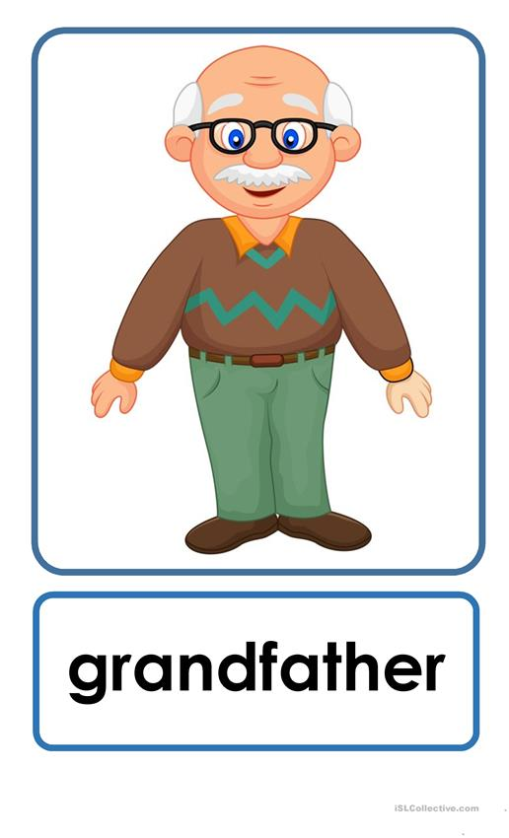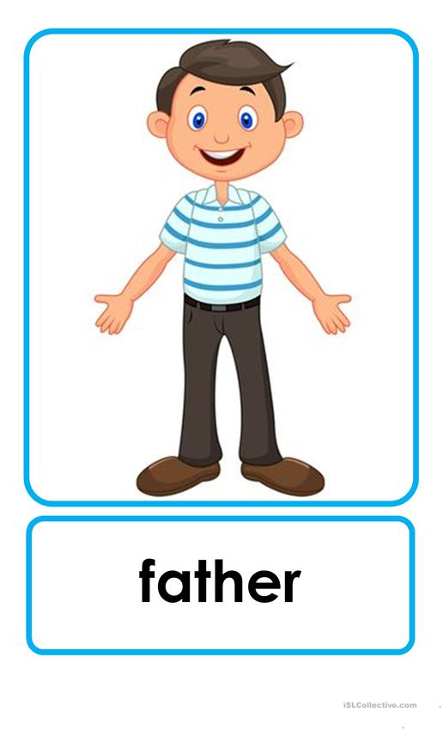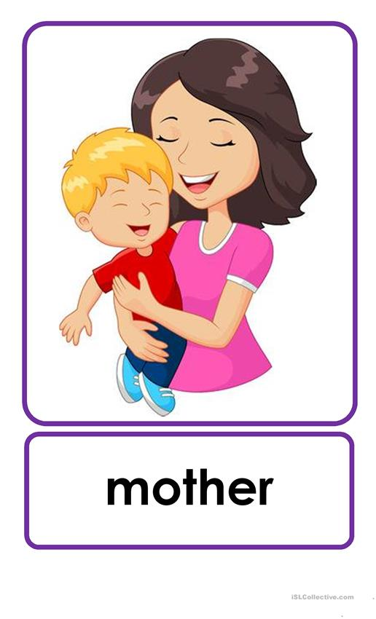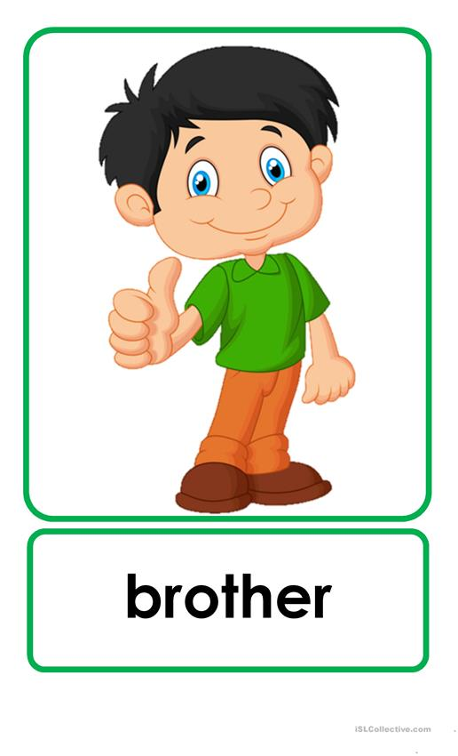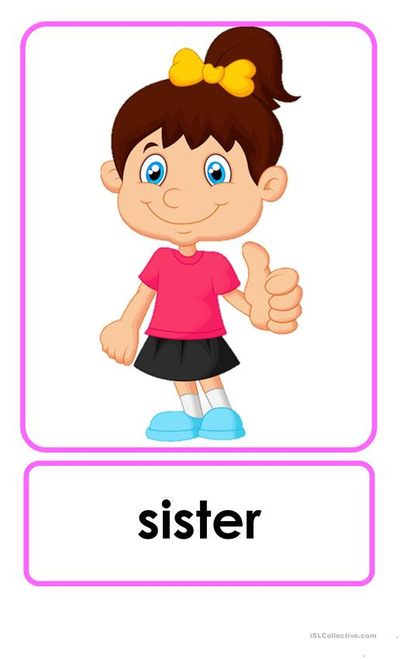

Sugestão de vídeos para treinar a pronúncia:
https://www.englishexperts.com.br/membros-da-familia-em-ingles/ - OUVIR A PRONÚNCIA
https://www.youtube.com/watch?v=R7PuNO-FtWA – CANTAR

- ATIVIDADE 2 – ESCREVA OS FAMILY MEMBERS – MEMBROS DA FAMILIA E PINTE:
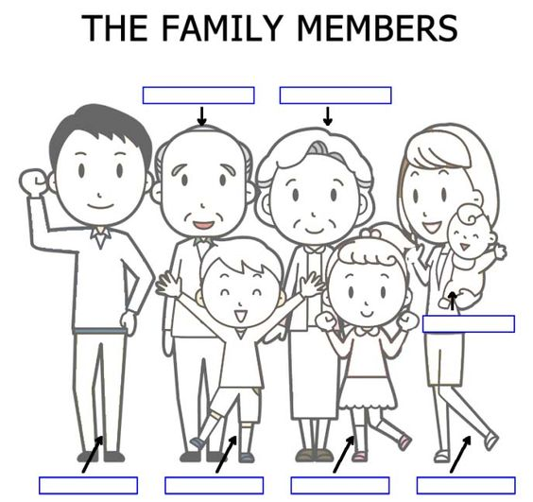

- ATIVIDADE 3 - FAÇA UM LINDO DESENHO DE SUA FAMILY E IDENTIFIQUE OS MEMBROS EM INGLÊS. SEJA CRIATIVO!

